ТУЛЯРЕМИЯ
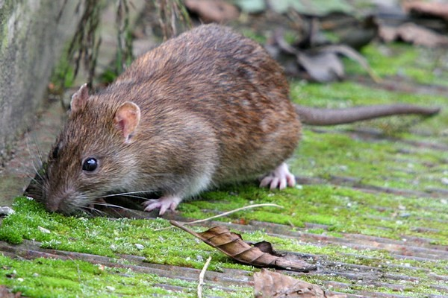
Туляремия – это зоонозная природно-очаговая бактериальная инфекционная болезнь. Характеризуется симптомами общей интоксикации, лихорадкой, поражением лимфатических узлов, дыхательных путей и наружных покровов. Возбудитель туляремии передаётся человеку трансмиссивным, контактным, оральным и аспирационным механизмом.
Туляремия распространена в Европе, Азии, Северной Америке, в Ростовской области эндемичными являются 35 сельских территорий.
Переносчиком возбудителя туляремии являются многочисленные виды грызунов, насекомоядных и другие виды животных. Однако, основными видами, обеспечивающими существование возбудителя в природе, являются обыкновенные полевки, водяные крысы, ондатры, зайцы и хомяки. Резервуаром возбудителя являются также многие виды клещей (особенно иксодовые), комары, слепни. В настоящее время года (зимой) переносчиками возбудителя туляремии являются зайцы.
Возбудитель туляремии передается человеку трансмиссивным, контактным, оральным и аспирационным путем. Трансмиссивный механизм реализуется через инфицированных клещей, комаров, слепней; контактный – в результате проникновения возбудителя через травмы кожи при укусе инфицированных грызунов и зайцев, снятии с них шкур, разделке тушек и т.п.; оральный – через загрязненную выделениями грызунов воду и пищу; аспирационный – воздушно – пылевым путем, т.е при вдыхании зараженной возбудителем пыли.
Инкубационный период заболевания от 1 дня до 3 недель, обычно 3–7 дней. У человека, заболевшего туляремией, отмечается повышение температура тела до 38-39ºС, сохраняющееся 2–3 недели, клинически это проявляется ознобом, резкой головной болью, болями в мышцах, иногда тошнота, рвота. Увеличиваются печень и селезенка, лимфатические узлы. Клиническая форма заболевания определяется путем передачи возбудителя: трансмиссивное и контактное заражения сопровождаются развитием бубонной или язвенно – бубонной формы (увеличение различных лимфатических узлов); водный и пищевой пути приводят к ангинозно – бубонной или кишечной форме; аспирационное заражение влечет за собой развитие легочной формы, с поражением бронхов или легких. Этот вариант отличается длительным и тяжелым течением.
Меры профилактики туляремии: необходимо проведение мероприятий по борьбе с грызунами: уничтожение их в складах, амбарах, жилищах, защита от проникновения в жилые, складские и животноводческие помещения, плановую вакцинопрофилактику населения энзоотичных по туляремии территорий каждые 5 лет, начиная с 7 летнего возраста. А также обязательное проведение дератизационных работ в помещениях и открытых стациях.
Специалистами ФБУЗ «ЦГиЭ в РО» проводится постоянный мониторинг циркуляции возбудителя в окружающей среде.
При первых симптомах заболевания обращайтесь за медицинской помощью, будьте здоровы.

ИНФОРМАЦИЯ ДЛЯ НАСЕЛЕНИЯ.

С января 2017 года в области осложнилась эпидситуация по туляремии, что прогнозировалось нами при составлении прогноза в зимне-весенний период 2016-2017 гг.
Зарегистрировано три случая заболевания туляремии среди взрослого населения г. Ростова-на-Дону, а инфицирование заболевших с кожной формой течения заболевания произошло при разделке туши заражённого возбудителем туляремии зайца, убитого в Целинском районе Ростовской области.
Обращаем Ваше внимание, что циркуляция возбудителя туляремии в территориях области круглогодична: зимой среди зайцев и мышевидных грызунов, весной и летом среди клещей, комаров, ондатр, осенью среди обыкновенных полевок, водяных крыс, ондатр, зайцев и хомяков.
В соответствии с Национальным календарём профилактических прививок и по эпидпоказаниям иммунизация населения проводится, проживающего в эндемичных районах, начиная с семилетнего возраста, один раз в 5 лет. Обязательной вакцинации подлежат охотники, рыболовы, работники сельскохозяйственного производства, работники ветеринарной службы, лица осуществляющие прокладку трубо- и газопроводов, которая проводится в медицинские организации по месту жительства.
В связи с обострением эпидситуации по туляремии будьте внимательны при покупке туш животных, продаваемых на рынках, в местах несанкционированной торговли. Не стесняйтесь спрашивать у продавцов ветеринарное свидетельство на данный вид продукции.
При выходе на природу, будьте предельно осторожны и соблюдайте меры предосторожности.

